ВОЗВРАТ ЧАСТИ СТРАХОВОЙ ПРЕМИИ ПРИ ДОСРОЧНОМ ПОГАШЕНИИ ПОТРЕБИТЕЛЬСКОГО КРЕДИТА
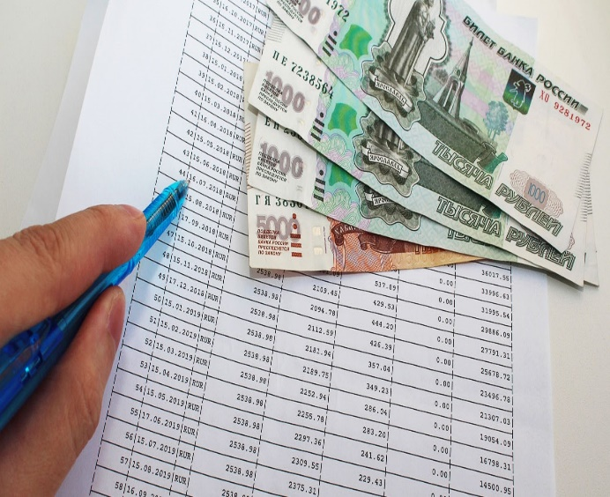
Потребители, досрочно погасившие потребительские кредиты, смогут вернуть страховые премии. Соответствующий документ был подписан Президентом Российской Федерации Владимиром Путиным.
01.09.2020г. вступает в силу Федеральный закон от 27.12.2019г. №483-ФЗ "О внесении изменений в ст. 7 и 11 Федерального закона "О потребительском кредите (займе)" и статью 9.1 Федерального закона "Об ипотеке (залоге недвижимости)" (далее-Федеральный закон).
Согласно данному Федеральному закону в Федеральный закон от 21.12.2013 г. №353-ФЗ "О потребительском кредите (займе)" внесены изменения в ст.7, в соответствии с которыми заемщик, досрочно исполнивший в полном объеме обязательства по кредитному договору (договору займа), имеет право на возврат части страховой премии, уплаченной в связи с подключением заемщика кредитором к программе личного страхования в качестве застрахованного лица или при самостоятельном заключении заемщиком договора страхования, обеспечивающего исполнение кредитных обязательств. Денежные средства подлежат возврату на основании заявления заемщика за вычетом суммы, пропорциональной времени, в течение которого на него распространялось страхование, при условии отсутствия в этот период страховых случаев.
На законодательном уровне закреплено также право заемщика, подключенного кредитором к программе личного страхования или самостоятельно заключившего договор страхования, обеспечивающий исполнение кредитных обязательств, в течение 14 календарных дней отказаться от участия в такой программе (от договора страхования) с возвратом в полном объеме платы за подключение к программе страхования (страховой премии по договору страхования) при условии отсутствия страховых случаев. Это правило не применяется к договорам страхования предмета ипотеки и страхования ответственности ипотечного заемщика.
Вместе с тем установлено, что договором потребительского кредита (займа) может быть предусмотрена возможность увеличения кредитором размера процентной ставки по кредиту (займу) в случае отказа заемщика от участия в программе личного страхования или от самостоятельно заключенного заемщиком договора страхования и неисполнения им содержащейся в кредитном договоре (договоре займа) обязанности по страхованию в течение более 30 календарных дней. Процентная ставка может быть повышена до уровня ставки по договорам потребительского кредита (займа), заключаемым на сопоставимых условиях, но не предусматривающих обязанности по страхованию.
Рассматриваемые правила как мы уже и говорили вступят в силу с 01.09.2020г. и будут применяться к договорам страхования, заключенным после этой даты. В связи с данными изменениями с 26 июня 2020 года скорректирован также п. 3 ст. 958 ГК РФ, определяющий общие условия возврата страховой премии при досрочном отказе страхователя от договора страхования.
Напомним, что судебная практика и в настоящее время признает право заемщика на возврат части страховой премии при досрочном погашении кредита, в связи с предоставлением которого заключен договор страхования, при условии, что после исполнения кредитных обязательств страховая сумма становится равной нулю (п. 8 Обзор практики рассмотрения судами споров, возникающих из отношений по добровольному личному страхованию, связанному с предоставлением потребительского кредита, утв. Президиумом Верховного Суда РФ 5 июня 2019 г.) (далее-Обзор). Право же страхователя - физического лица на отказ от договора добровольного страхования в течение 14 календарных дней (в так называемый период охлаждения) с возвратом всей или части страховой премии (в зависимости от фактического времени действия договора) вытекает из указания Банка России от 20.11.2015г. N 3854-У. Верховный Суд РФ исходит из того, что этот нормативный акт распространяется также на заемщиков, подключенных банком к программе страхования (п. 5 Обзора).

